五福堂社区开展“少年儿童心向党 用心用情伴成长” 暑期安全教育宣传活动

为丰富少年儿童暑期精神生活，守护少年儿童安全健康成长，全面发展的良好环境，为广大少年儿童提供更好的关爱服务，进一步加强辖区居民、学生、留守儿童的安全意识充分了解自防自救知识，提高自我防范能力。2023年7月19日五福堂社区开展“少年儿童心向党 用心用情伴成长” 暑期安全教育宣传活动。

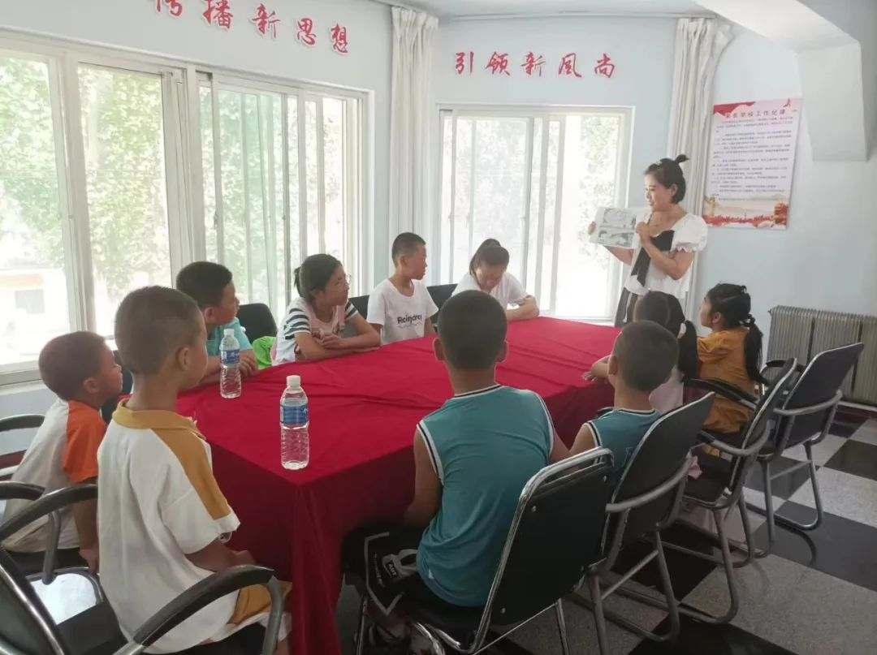

活动中，社区工作人员用生动有趣的语言带领孩子们共同学习了暑期防溺水、防雷电、居家安全、地震自救等知识，通过观看图片、现场提问、做游戏等多种方式调动孩子们参与的积极性，教育引导孩子们严禁在无家长监管情况下参加游泳活动，在家要注意防火防电，学会应急自救，外出要遵守交通法规，做到文明出行。同时鼓励家长以身作则，为孩子们安全教育起到良好的示范作用。现场气氛热烈，学生踊跃发言，从孩子们的分享里也可以看出来，此次活动增强了孩子们的安全防范意识。

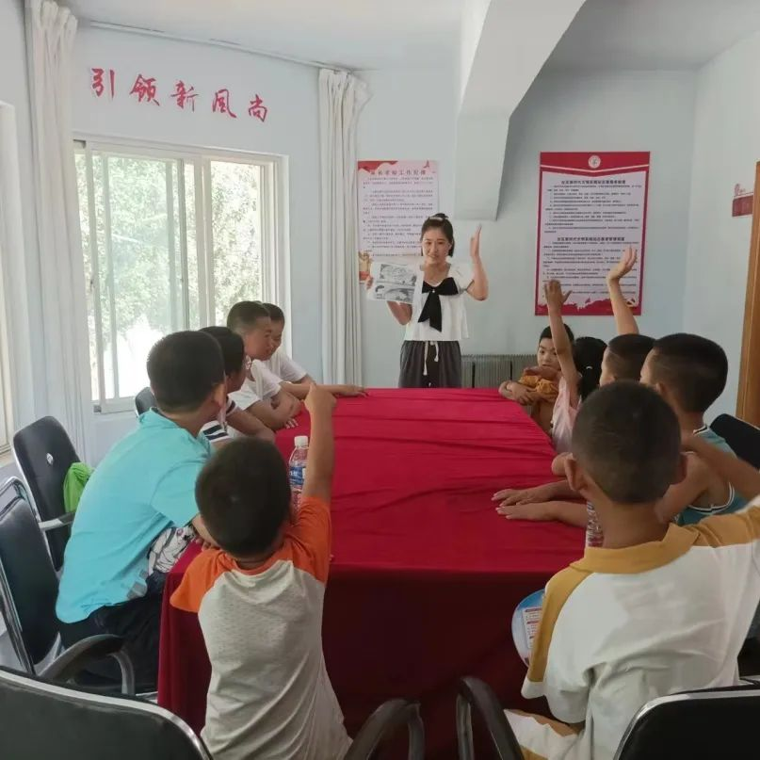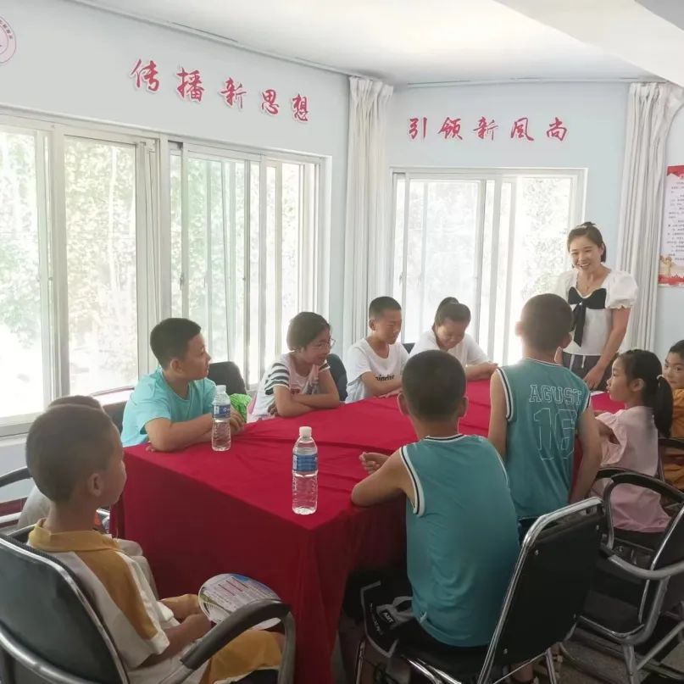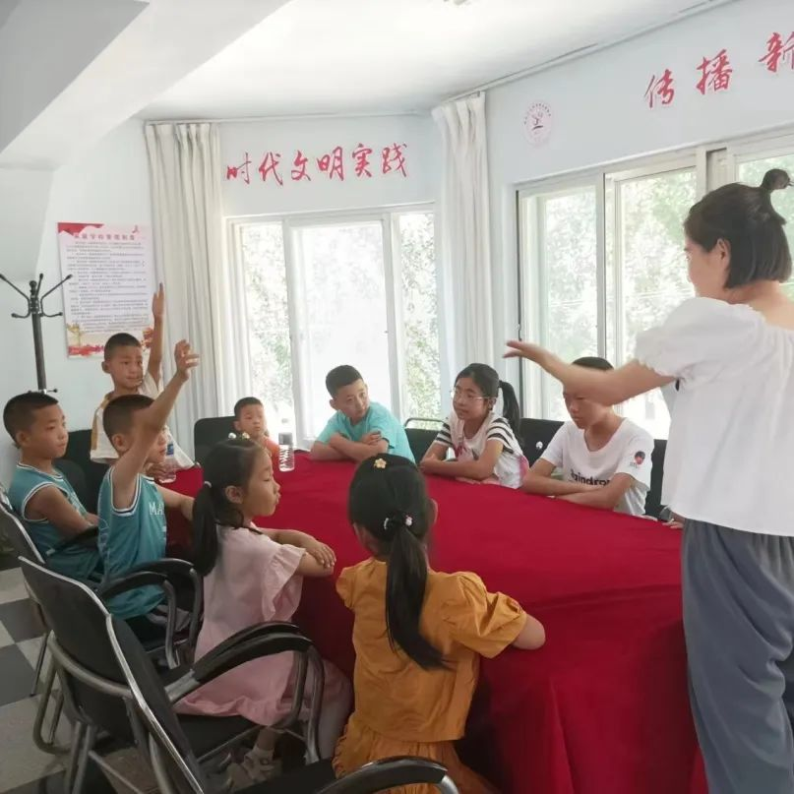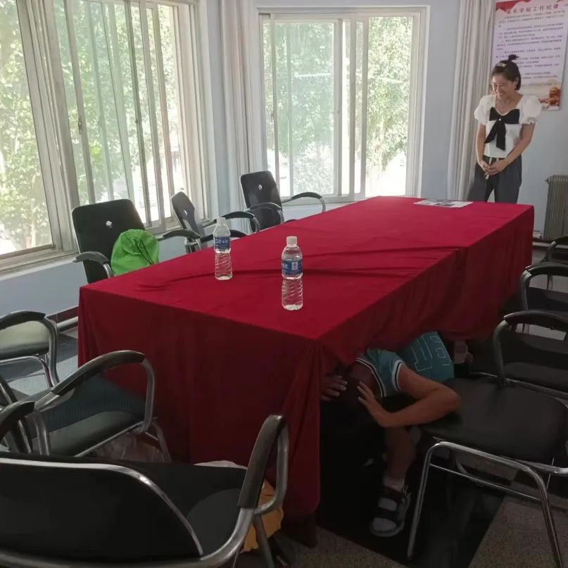

安全无小事，通过此次安全教育宣传活动，提高了辖区青少年儿童的安全观念和安全防护能力，为孩子们的暑期构筑安全屏障，在确保孩子们能充分休息、享受假期生活的同时，帮助家长解决现实难题，引导和帮助孩子们度过一个安全、快乐、充实的假期。